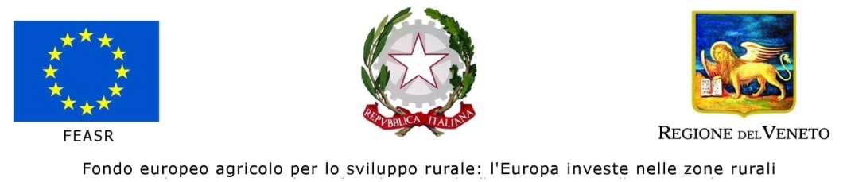

Allegato alla proposta di
STRATEGIA DI SVILUPPO LOCALE 2014-2020
dell’Associazione Gruppo di azione ALTO BELLUNESE

2. Scheda idea-progetto
Modulo standard per presentare idee e proposte al GAL

Dicembre 2015

Presentatore:
Nome:
Cognome:
Indirizzo:
Telefono: |  | E-mail:

Proposta presentata a nome di:
Denominazione:
Persona fisica
Imprenditore agricolo
Impresa non agricola
Ente pubblico
Altro soggetto: ……………………………………….

Ambito di interesse della proposta:
Comune/i di ubicazione dell’investimento:
Creazione/sviluppo piccola impresa:
Manifatturiero/Artigianato
Economia sociale/Non profit
Diversificazione di attività agricola
Turismo sostenibile
Beni culturali e paesaggistici
Foreste e settore forestale
Prodotti agricoli di montagna
Altro: ………………………………………………….….

Titolo e sintetica descrizione della proposta:

Stima delle risorse finanziarie occorrenti:
Importo stimato, in euro, IVA esclusa:

Durata del progetto:
Stima del numero di mesi necessari per l’ultimazione del progetto | Numero di mesi:
- dalla concessione del contributo alla rendicontazione delle spese

Compilare solo nel caso di opere e lavori pubblici:
Livello di progettazione disponibile:
 | Studio di fattibilità |  | Preliminare |  | Definitivo |  | Esecutivo

Importo stimato dei lavori e delle eventuali forniture, in euro, IVA inclusa:

Stima del numero di mesi necessari per l’esecuzione dell’opera | Numero di mesi:
- dalla aggiudicazione dell’appalto al collaudo finale

